1. Sur l’architecture RTL, modifiez le module LED_driver en ajoutant une sortie end_cycle. Cette sortie vaudra 1 à la fin d’un cycle allumé/éteint de la LED RGB.
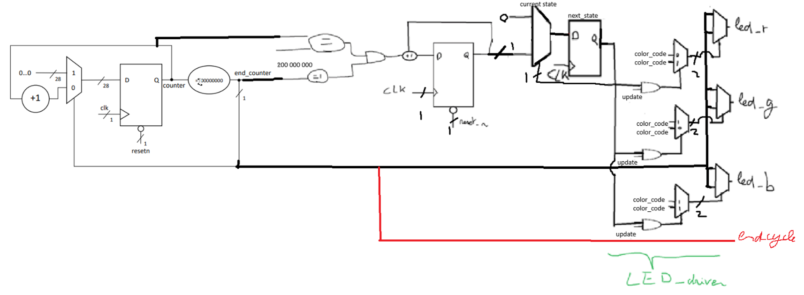
2. Modifiez la logique en entrée du module pour ajouter une FIFO. Cette FIFO doit prendre en entrée le code couleur « vert » ou « bleu » suivant l’état du bouton_1 et est connectée en sortie à l’entrée color_code du module LED_driver. La donnée est écrite dans la FIFO lorsqu’il y a un front montant du bouton_0. La donnée de la FIFO est lue lorsque le signal end_cycle du module LED_driver vaut 1.
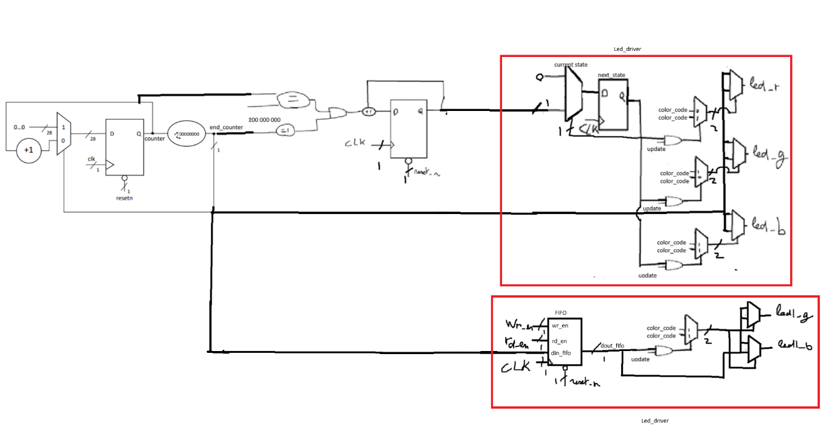
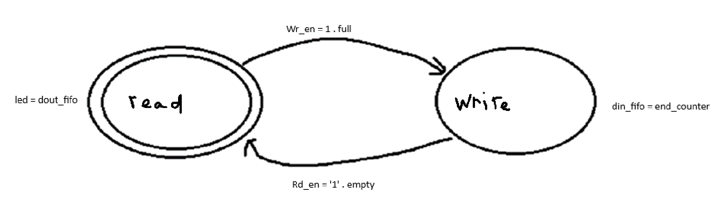

Notre Fifo fonctionne grâce à un FSM à deux états qui oscille entre read et write.
3. Modifiez vos codes de la partie 1 pour y ajouter les nouveaux éléments de votre architecture.
4. Mettez à jour le testbench et réalisez une simulation pour vérifier votre design.
Le but de ce testbench va être de vérifier que les données en entré du FIFO sont bien transmis à la sortie. Dans le cas où notre FIFO transmet bien les données nous devons observer l’alternance des couleurs par rapport à l’état de color_code (vert ou bleu) définie par le bouton_1 qui fait la mise à jour. Le FIFO effectue l’écriture a chaque front montant de bouton_1 (update) et est lue quand end_cycle vaut 1.

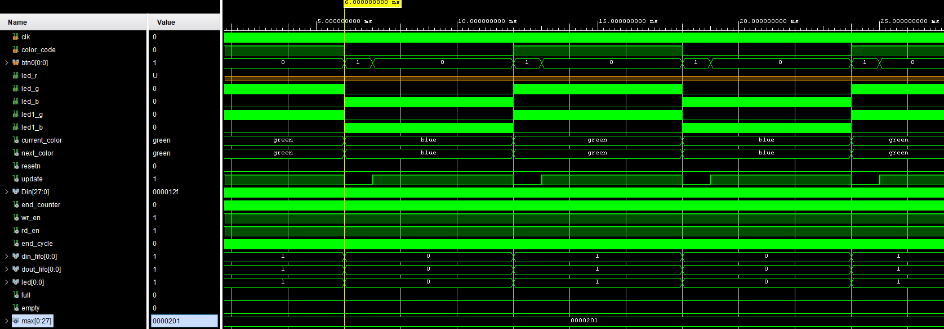
Nous vérifions grâce à ce chronogramme l’alternance de clignotement entre les LEDs verte et bleue lorsque nous appuyons sur le bouton_0 (btn). La donnée de color_code est copiée dans din_fifo et ressort vers dout_fifo et ça applique la couleur dans LED qui va ensuite affecter le clignotement à la bonne LED.

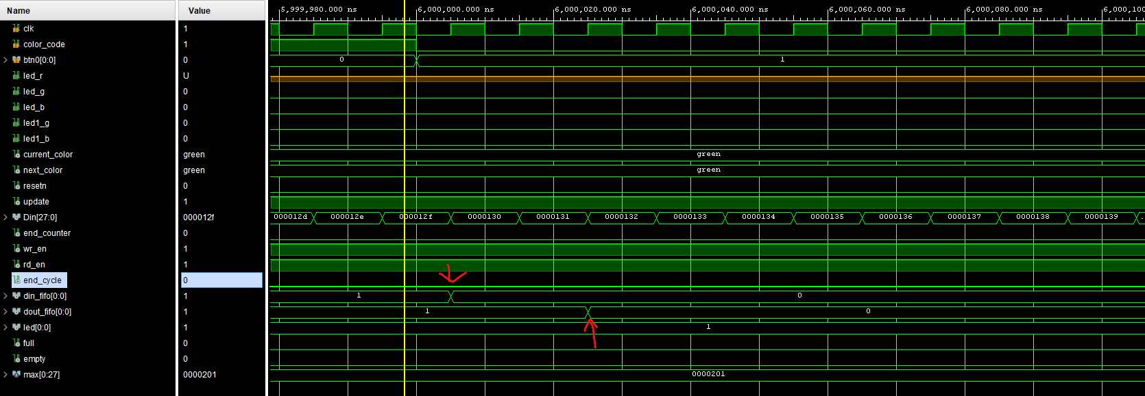
Sur cette copie de page écran nous avons agrandi pour voir précisément ce qui se passe. bouton_0 passe à 1, au prochain front montant de l’horloge CLK la valeur de color_code est affecté à din_fifo, quelque coup d’horloge plus tard la valeur est attribué à dout_fifo. La valeur n’est pas encore lu donc LED a toujours la dernière valeur enregistré et attendra que end_cycle soit à 1 pour lire.

5. Réalisez une synthèse et étudiez le rapport de synthèse, les ressources utilisées doivent correspondre à votre schéma RTL.
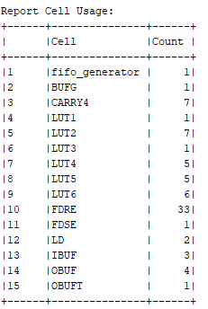
Nous avons un fifo generator qui correspond à notre FIFO (First IN First OUT), les 3 inputs dont 2 pour les boutons un pour color_code et l’autre pour update et le 3ième input est pour l’horloge clk, le carry4 qui correspond à notre compteur, me FSDE et LD (2) qui sont là pour notre machine a état (wr_fifo et rd_fifo). Et nous avons les 5 output qui correspondent aux leds.
Nous cherchons avant tout a vérifier que nous avons bien tous nos éléments essentiels sur le cell usage tel que les entrées et les sorties mais nous avons un indésirable latch qui est une incertitude d’un état.

6. Effectuez le placement routage et étudiez les rapports.
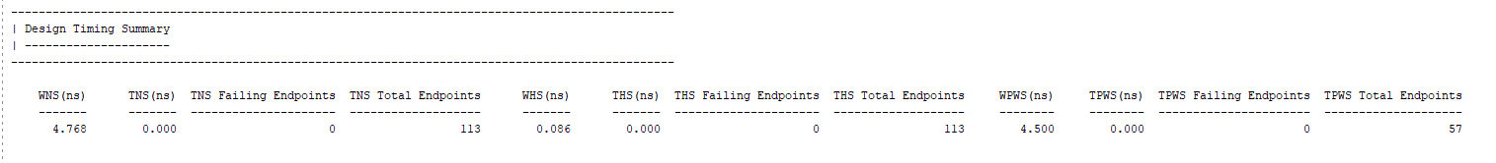
Chemin critique (ns) | 4,768
Worst negative slack (ns) | 4,768
Total negative slack (ns) | 0
Worst hold slack (ns) | 0.086
Total hold slack (ns) | 0

Pour vérifier que nous n’avons pas de violation de timing nous vérifions le pire cas le WNS qui est à 4,768 ns tant qu’il est positif nous avons le pire slack donc tous les autres sont positif.
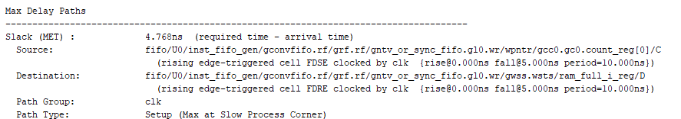
On voit le chemin critique qui passe dans le registre et qui est très faible.

7. Générez le bitstream et vérifiez que vous avez le comportement attendu sur carte.

